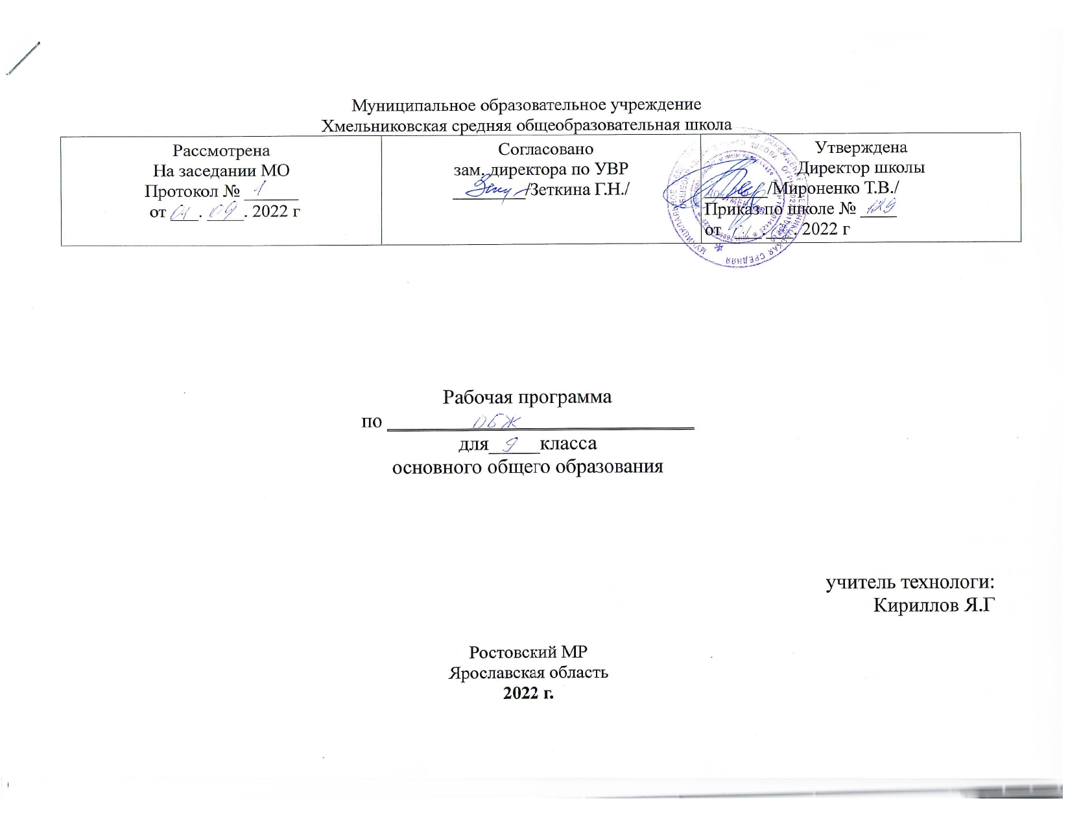
Пояснительная записка
Рабочая программа по учебному предмету «ОБЖ» для 9 классов составлена в соответствии с правовыми и нормативными документами:
- Федеральный Закон «Об образовании в Российской Федерации» (от 29.12. 2012 г. № 273-ФЗ);
- Приказ Министерства образования и науки РФ от 6 октября 2009 г. N 373
"Об утверждении и введении в действие федерального государственного образовательного стандарта основного общего образования"
- Приказ Министерства образования и науки Российской Федерации от 31.12.2015 №1576 «О внесении изменений в федеральный государственный образовательный стандарт основного общего образования, утвержденный приказом Министерства образования и науки Российской Федерации от 6 октября 2009 г. №373»
- Приказ Министерства образования и науки РФ от 17 декабря 2010 г. № 1897 "Об утверждении федерального государственного образовательного стандарта основного общего образования"
- Приказ Министерства образования и науки Российской Федерации от 31.12.2015 №1577 «О внесении изменений в федеральный государственный образовательный стандарт основного общего образования, утвержденный приказом Министерства образования и науки Российской Федерации от 17 декабря 2010 г. №1897»
- примерной программы по предмету ОБЖ;

Рабочая программа по учебному предмету «ОБЖ» для 9 классов разработана на основе:
- Федерального государственного образовательного стандарта основного общего образования;
- Концепции духовно-нравственного развития и воспитания личности;
- Планируемых результатов освоения основной образовательной программы основного общего образования;
- Авторской программы по Основы безопасности жизнедеятельности. 5-9 классы. Предметная линия учебников под редакцией А.Т. Смирнова. ФГОС. -М.: Просвещение. 2011г.;
- учебника Основы безопасности жизнедеятельности. Смирнов А.Т., Хренников Б.О. ФГОС. 9 класс. -М.: Просвещение 2017 г.

УМК:
- Основы безопасности жизнедеятельности. Смирнов А.Т., Хренников Б.О. ФГОС. 9класс. -М.: Просвещение 2012 г. Линия учебно-методических комплексов под общей редакцией кандидата педагогических наук А.Т. Смирнова переработана в соответствии с Федеральным государственным стандартом основного общего образования, примерной программой по предмету «Основы безопасности жизнедеятельности» и рабочей программой А.Т. Смирнова, Б.О. Хренникова, а также основными положениями «Стратегии национальной безопасности Российской Федерации до 2020 года».
Целью реализации рабочей программы основного общего образования по учебному предмету «ОБЖ» является усвоение содержания учебного предмета «ОБЖ» и достижение обучающимися результатов изучения в соответствии с требованиями, установленными Федеральным государственным образовательным стандартом основного общего образования и основной образовательной программой основного общего образования образовательной организации.
Цели и задачи учебного курса:
Цели:
- Освоение знаний о безопасном поведении человека в опасных и чрезвычайных ситуациях (ЧС) природного, техногенного и социального характера; здоровье и здоровом образе жизни (ЗОЖ); государственной системе защиты населения от опасных и ЧС; об обязанностях граждан по защите государства.
- Воспитание ценностного отношения к человеческой жизни и здоровью.
- Развитие черт личности, необходимых для безопасного поведения в ЧС; бдительности по предотвращению актов терроризма; потребности в соблюдении ЗОЖ.
- Овладение умениями оценивать ситуации, опасные для жизни и здоровья; действовать в ЧС; использовать СИЗ и СКЗ; оказывать первую помощь пострадавшим.
Задачи:
· понимание роли государства и действующего законодательства в обеспечении национальной безопасности в современном мире;
· понимание необходимости защиты личности, общества и государства в условиях чрезвычайной ситуации природного, техногенного и социального
характера;
· умение принимать обоснованные решения в конкретной опасной ситуации для минимизации последствий с учетом реально складывающейся
обстановки и индивидуальных возможностей;
· знание законодательной и нормативно-правовой базы Российской Федерации по обеспечению безопасности личности, общества и государства от
внешних и внутренних угроз и по организации борьбы с терроризмом;
· знание основных мероприятий, проводимых в Российской Федерации по защите от чрезвычайных ситуаций мирного и военного времени;
· знание организационных основ по защите населения страны от чрезвычайных ситуаций мирного и военного времени;
· знание организационных основ системы противодействия терроризму и наркотизму в Российской Федерации;
· знание факторов, разрушающих репродуктивное здоровье;
· знание правовых основ сохранения и укрепления репродуктивного здоровья;
· осознание ответственности за сохранение и укрепление своего здоровья,
являющегося как индивидуальной, так и общественной ценностью;
· умение оказывать первую помощь при массовых поражениях людей;
· умение транспортировать пострадавших (различными способами) в безопасное место.
Место предмета в учебном плане:
Учебный план МОУ «Хмельниковская СОШ» на 2020-2021 учебный год отводит 33 часа для изучения учебного предмета «ОБЖ» в 9 классе из расчёта 1 час в неделю. В соответствии с этим учебный предмет «ОБЖ» реализуется в 9-х классах в объеме 33 часов.
Планируемые результаты освоения учебного предмета
ФГОС основного общего образования устанавливает требования к результатам освоения учебного предмета: личностным, метапредметным, предметным.
1. Личностные результаты
- осознанное, уважительное и доброжелательное отношение к другому человеку, его мнению, мировоззрению, культуре, языку, вере, гражданской позиции. Готовность и способность вести диалог с другими людьми и достигать в нем взаимопонимания;
- усвоение правил индивидуального и коллективного безопасного поведения в чрезвычайных ситуациях, угрожающих жизни и здоровью людей, правил поведения на транспорте и на дорогах;
- формирование понимания ценности здорового и безопасного образа жизни;
- усвоение гуманистических, демократических и традиционных ценностей многонационального российского общества;
- воспитание чувства ответственности и долга перед Родиной;
- формирование ответственного отношения к учению, готовности и способности обучающихся к саморазвитию и самообразованию на основе мотивации к обучению и познанию, осознанному выбору и построению дальнейшей индивидуальной траектории образования на базе ориентировки в мире профессий и профессиональных предпочтений с учётом устойчивых познавательных интересов; формирование целостного мировоззрения, соответствующего современному уровню развития науки и общественной практике, учитывающего социальное, культурное, языковое, духовное многообразие современного мира;
- формирование готовности и способности вести диалог с другими людьми и достигать в нём взаимопонимания;
- освоение социальных норм, правил поведения, ролей и форм социальной жизни в группах и сообществах, включая взрослые и социальные сообщества;
- развитие правового мышления и компетентности в решении моральных проблем на основе личностного выбора, формирование нравственных чувств и нравственного поведения, осознанного и ответственного отношения к собственным поступкам; формирование коммуникативной компетентности в общении и сотрудничестве со сверстниками, старшими и младшими в процессе образовательной,
- общественно полезной, учебно-исследовательской, творческой и других видов деятельности; формирование основ экологической культуры на основе признания ценности жизни во всех её проявлениях и необходимости ответственного,
- бережного отношения к окружающей среде; осознание значения семьи в жизни человека и общества, принятие ценности семейной жизни, уважительное и заботливое отношение к членам своей семьи;
- формирование антиэкстремистского мышления и антитеррористического поведения, потребностей соблюдать нормы здорового образа жизни, осознанно выполнять правила безопасности жизнедеятельности.
2. Метапредметные результаты

2.1. Регулятивные:
2.2. Познавательные:
2.3. Коммуникативные:
· понимание роли государства и действующего законодательства в обеспечении национальной безопасности в современном мире;
· понимание необходимости защиты личности, общества и государства в условиях чрезвычайной ситуации природного, техногенного и социального
характера;
· умение принимать обоснованные решения в конкретной опасной ситуации для минимизации последствий с учетом реально складывающейся
обстановки и индивидуальных возможностей;
· знание законодательной и нормативно-правовой базы Российской Федерации по обеспечению безопасности личности, общества и государства от
внешних и внутренних угроз и по организации борьбы с терроризмом;
· знание основных мероприятий, проводимых в Российской Федерации по защите от чрезвычайных ситуаций мирного и военного времени;
· знание организационных основ по защите населения страны от чрезвычайных ситуаций мирного и военного времени;
· знание организационных основ системы противодействия терроризму и наркотизму в Российской Федерации;
· знание факторов, разрушающих репродуктивное здоровье;
· знание правовых основ сохранения и укрепления репродуктивного здоровья;
· осознание ответственности за сохранение и укрепление своего здоровья,
являющегося как индивидуальной, так и общественной ценностью;
· умение оказывать первую помощь при массовых поражениях людей;
· умение транспортировать пострадавших (различными способами) в безопасное место.
3. Предметные результаты освоения учебного предмета
Тематический блок/модуль | Планируемые предметные результаты
 | Выпускник научится | Выпускник получит возможность научиться
Модуль 1.  Основы безопасности личности, общества и государства | -анализировать информацию различных источников;  -анализировать степень влияния личности на обеспечение национальной безопасности России;  -анализировать влияние человеческого фактора на безопасность личности, общества и государства;  -моделировать рациональное размещение объектов экономики и поселений людей по территории страны с точки зрения обеспечения их безопасности;  -формулировать собственную позицию неприятия терроризма в любых его проявлениях;  -вырабатывать отрицательное отношение к приему наркотиков;  -характеризовать особенности семейно-брачных отношений в РФ; | осуществлять поиск информации в учебной и дополнительной литературе, электронных материалах, систематизировать и представлять её в виде  рефератов, презентаций и др.;
Модуль 2.  Основы медицинских знаний и здорового образа жизни | -оказывать первую помощь при массовых поражениях населения. | оказывать первую медицинскую помощь пострадавшим в различных ситуациях;  применять правила безопасного поведения в условиях опасных и чрезвычайных ситуаций.

Содержание учебного предмета
9 класс, 33 часа
Модуль 1 Основы безопасности личности, общества и государства
Раздел I. Основы комплексной безопасности.
Тема 1. Национальная безопасность России в современном мире.
Современный мир и Россия. Национальные интересы России в современном мире. Основные угрозы национальным интересам и безопасности России.
Влияние культуры безопасности жизнедеятельности населения на национальную безопасность России.
Тема 2. Чрезвычайные ситуации мирного и военного времени и национальная безопасность России.
Чрезвычайные ситуации их классификация. Чрезвычайные ситуации природного характера, их причины и последствия. Чрезвычайные ситуации
техногенного характера, их причины и последствия. Угроза военной безопасности.
Раздел 2. Защита населения РФ от ЧС
Тема 3. Организационные основы по защите населения страны от чрезвычайных ситуаций мирного и военного времени.
Единая государственная система предупреждения и ликвидации чрезвычайных ситуаций (РСЧС). Гражданская оборона как составная часть национальной безопасности и обороны страны. МЧС России – федеральный орган управления в области защиты населения и территорий от чрезвычайных ситуаций.
Тема 4. Основные мероприятия, проводимые в РФ, по защите населения от чрезвычайных ситуаций мирного и военного времени.
Мониторинг и прогнозирование чрезвычайных ситуаций. Инженерная защита населения и территорий от чрезвычайных ситуаций. Оповещение и
эвакуация населения в условиях чрезвычайных ситуаций. Аварийно-спасательные и другие неотложные работы в очагах поражения.
Раздел 3. Противодействие терроризму и экстремизму в РФ
Тема 5. Терроризм и экстремизм: их причины и последствия.
Международный терроризм – угроза национальной безопасности России. Виды террористических актов, их цели и способы осуществления.
Тема 6. Нормативно- правовая база противодействия терроризму и экстремизму в РФ
Основные нормативно-правовые акты по противодействию терроризму. Общегосударственное противодействие терроризму. Нормативно- правовая
база противодействия наркотизму.
Тема 7. Организационные основы противодействия терроризму и наркотизму в РФ.
Организационные основы противодействия наркотизму в РФ. Организационные основы противодействия терроризму в РФ
Тема 8. Обеспечение личной безопасности при угрозе теракта и профилактика наркозависимости.
Правила поведения при угрозе террористического акта. Профилактика наркозависимости.
Модуль 2. Основы медицинских знаний и здорового образа жизни
Раздел 3. Основы здорового образа жизни
Тема 9. Здоровье-условие благополучия человека.
Здоровье человека как индивидуальная, так и общественная ценность. Здоровый образ жизни и его составляющие. Репродуктивное здоровье населения и национальная безопасность России.
Тема 10. Факторы, разрушающие репродуктивное здоровье
Ранние половые связи и их последствия. Инфекции, передаваемые половым путём. Понятие о ВИЧ-инфекции и СПИДе.
Тема 11. Правовые основы сохранения и укрепления репродуктивного здоровья.
Брак и семья. Семья и здоровый образ жизни человека. Основы семейного права в РФ.
Раздел 4. Основы медицинских знаний и оказания первой помощи
Тема 12. Оказание первой помощи
Первая медицинская помощь при массовых поражениях (практическое занятие). Первая медицинская помощь при передозировке при приёмепсихоактивных веществ.
Тематическое планирование
№ п/п | Наименование раздела/темы | Количество часов | В том числе контрольные работы
М | Модуль 1. Основы безопасности личности, общества, государства.
Р-I | Раздел 1. Основы комплексной безопасности.
 | Тема 1. Национальная безопасность России в современном мир . | 4
1 | Современный мир и Россия. | 1
2 | Национальные интересы России в современном мире. | 1
3 | Основные угрозы национальным интересам и безопасности России. | 1
4 | Влияние культуры безопасности жизнедеятельности населения на национальную безопасность. | 1
 | Тема 2. Чрезвычайные ситуации природного и техногенного характера и национальная безопасность России. | 3
5 | Чрезвычайные ситуации и их классификация. | 1
6 | Чрезвычайные ситуации природного характера, их причины и последствия | 1
7 | Чрезвычайные ситуации техногенного характера , их причины и последствия. | 1
 | Раздел 2. Защита населения Российской Федерации от чрезвычайных ситуаций
 | Тема 3. Организационные основы по защите населения страны от чрезвычайных ситуаций мирного и военного времени. | 3
8 | Единая государственная система предупреждения и ликвидации чрезвычайных ситуаций (РСЧС) | 1
9 | Гражданская оборона как составная часть национальной безопасности и обороноспособности страны. | 1
10 | МЧС России - федеральный орган управления в области защиты населения и территорий от чрезвычайных ситуаций | 1
 | Тема 4. Основные мероприятия, проводимые в Российской Федерации, по защите населения от чрезвычайных ситуаций мирного и военного времени. | 3
11 | Мониторинг и прогнозирование чрезвычайных ситуаций. | 1
12 | Инженерная защита населения и территорий от чрезвычайных ситуаций | 1
13 | Оповещение и эвакуация населения в условиях чрезвычайных ситуаций. Аварийно-спасательные и другие неотложные работы в очагах поражения | 1
 | Раздел 3. Противодействие терроризму и экстремизму в Российской Федерации
 | Тема 5.Общие понятия об терроризме и экстремизме | 3
14 | Международный терроризм–угроза национальной безопасности России | 1
15 | Виды террористической деятельности и террористических акций, их цели и способы осуществления. | 1
16 | Контрольная работа | 1 | 1
 | Тема 6.Нормативно-правовая база противодействия терроризму и экстремизму в Российской Федерации. | 2
17 | Основные нормативно-правовые акты по противодействию терроризму и экстремизму. Нормативно-правовая база противодействия терроризму. | 1
18 | Общегосударственное противодействие терроризму | 1
 | Тема 7. Организационные основы  Противодействия терроризму и наркотизму в Российской Федерации. | 2
19 | Организационные основы противодействия терроризму в Российской Федерации | 1
20 | Организационные основы противодействия наркотизму в Российской Федерации | 1
 | Тема 8. Обеспечение личной безопасности при угрозе теракта и профилактика наркозависимости | 2
21 | Правила поведения при угрозе террористического акта | 1
22 | Профилактика наркозависимости. | 1
М-2 | Модуль 2. Основы медицинских знаний и здорового образа жизни | 6
 | Тема 4. Основы здорового образа жизни | 1
23 | Здоровье человека как индивидуальная так и общественная ценность | 1
24 | Здоровый образ жизни и его составляющие. | 1
25 | Репродуктивное здоровье населения и национальная безопасность России | 1
26 | Ранние половые связи и их последствия. | 1
27 | Инфекции, передаваемые половым путем | 1
28 | Понятие о ВИЧ- инфекции и СПИДе | 1
 | Тема 9.Правовые основы сохранения и укрепления репродуктивного здоровья | 3
29 | Брак и семья | 1
30 | Основы семейного права в Российской Федерации Анализируют взаимосвязь семьи и здорового образа жизни в жизнедеятельности личности и общества. | 1
31 | Семья и здоровый образ жизни человека | 1
 | Тема 10. Оказание первой медицинской помощи | 2
32 | Контрольная работа. | 1 | 1
33 | Первая медицинская помощь при массовых поражениях. Первая медицинская помощь при передозировке при приеме психоактивных веществ. | 1
 | Всего часов | 33 | 2
Календарно-тематическое планирование
9 класс, 33 часа
№ п/п | Тема урока |  | Количество часов | Место проведения занятий | Дата по плану | Дата по факту
 |  | Раздел 1. Основы комплексной безопасности.
 |  | Тема 1. Национальная безопасность России в современном мир .
1. | Современный мир и Россия. |  | 1 | Кабинет ОБЖ
2. | Национальные интересы России в современном мире. |  | 1 | Кабинет ОБЖ
3. | Основные угрозы национальным интересам и безопасности России. |  | 1 | Кабинет ОБЖ
4. | Влияние культуры безопасности жизнедеятельности населения на национальную безопасность. |  | 1 | Кабинет ОБЖ
 | Тема 2. Чрезвычайные ситуации природного и техногенного характера и национальная безопасность России.
5. | Чрезвычайные ситуации и их классификация. |  | 1 | Кабинет ОБЖ
6 | Чрезвычайные ситуации природного характера, их причины и последствия |  | 1 | Кабинет ОБЖ
7 | Чрезвычайные ситуации техногенного характера , их причины и последствия. |  | 1 | Кабинет ОБЖ
 | Раздел 2. Защита населения Российской Федерации от чрезвычайных ситуаций
 | Тема 3. Организационные основы по защите населения страны от чрезвычайных ситуаций мирного и военного времени.
8 | Единая государственная система предупреждения и ликвидации чрезвычайных ситуаций (РСЧС) |  | 1 | Кабинет ОБЖ
9 | Гражданская оборона как составная часть национальной безопасности и обороноспособности страны. |  | 1 | Кабинет ОБЖ
10 | МЧС России - федеральный орган управления в области защиты населения и территорий от чрезвычайных ситуаций |  | 1 | Кабинет ОБЖ
 | Тема 4. Основные мероприятия, проводимые в Российской Федерации, по защите населения от чрезвычайных ситуаций мирного и военного времени.
11 | Мониторинг и прогнозирование чрезвычайных ситуаций. |  | 1 | Кабинет ОБЖ
12 | Инженерная защита населения и территорий от чрезвычайных ситуаций |  | 1 | Кабинет ОБЖ
13 | Оповещение и эвакуация населения в условиях чрезвычайных ситуаций. Аварийно-спасательные и другие неотложные работы в очагах поражения |  | 1 | Кабинет ОБЖ
 | Раздел 3. Противодействие терроризму и экстремизму в Российской Федерации
 | Тема 5.Общие понятия об терроризме и экстремизме
14 | Международный терроризм–угроза национальной безопасности России |  |  | Кабинет ОБЖ
15 | Виды террористической деятельности и террористических акций, их цели и способы осуществления. |  | 1 | Кабинет ОБЖ
16 | Контрольная работа |  | 1 | Кабинет ОБЖ
 | Тема 6.Нормативно-правовая база противодействия терроризму и экстремизму в Российской Федерации.
17 | Основные нормативно-правовые акты по противодействию терроризму и экстремизму.Нормативно-правовая база противодействия терроризму |  | 1 | Кабинет ОБЖ
18 | Общегосударственное противодействие терроризму |  | 1 | Кабинет ОБЖ
Тема 7. Организационные основы
Противодействия терроризму и наркотизму в Российской Федерации.
19 | Организационные основы противодействия терроризму в Российской Федерации |  | 1 | Кабинет ОБЖ
20 | Организационные основы противодействия наркотизму в Российской Федерации |  | 1 | Кабинет ОБЖ
 | Тема 8. Обеспечение личной безопасности при угрозе теракта и профилактика наркозависимости
21 | Правила поведения при угрозе террористического акта |  | 1 | Кабинет ОБЖ
22 | Профилактика наркозависимости. |  | 1 | Кабинет ОБЖ
 | Модуль 2. Основы медицинских знаний и здорового образа жизни
 | Тема 4. Основы здорового образа жизни
23 | Здоровье человека как индивидуальная так и общественная ценность |  | 1 | Кабинет ОБЖ
24 | Здоровый образ жизни и его составляющие. |  | 1 | Кабинет ОБЖ
25 | Репродуктивное здоровье населения и национальная безопасность России |  | 1 | Кабинет ОБЖ
26 | Ранние половые связи и их последствия. |  | 1 | Кабинет ОБЖ
27 | Инфекции, передаваемые половым путем |  | 1 | Кабинет ОБЖ
28 | Понятие о ВИЧ- инфекции и СПИДе |  | 1 | Кабинет ОБЖ
 | Тема 9.Правовые основы сохранения и укрепления репродуктивного здоровья
29 | Брак и семья |  | 1 | Кабинет ОБЖ
30 | Основы семейного права в Российской Федерации Анализируют взаимосвязь семьи и здорового образа жизни в жизнедеятельности личности и общества. |  | 1 | Кабинет ОБЖ
31 | Семья и здоровый образ жизни человека |  |  | Кабинет ОБЖ
 | Тема 10. Оказание первой медицинской помощи
32 | Контрольная работа. |  | 1 | Кабинет ОБЖ
33 | Первая медицинская помощь при массовых поражениях. Первая медицинская помощь при передозировке при приеме психоактивных веществ. |  | 1 | Центр «Точка роста»

